Relacion 1 del tema 11
- Crea una página Web llamada ejer11_2.html que contenga una caja de texto y al pulsar el botón (utilizando los métodos de DOM) me muestre en un mensaje el contenido de la misma.
El aspecto de la página debe ser algo parecido a:
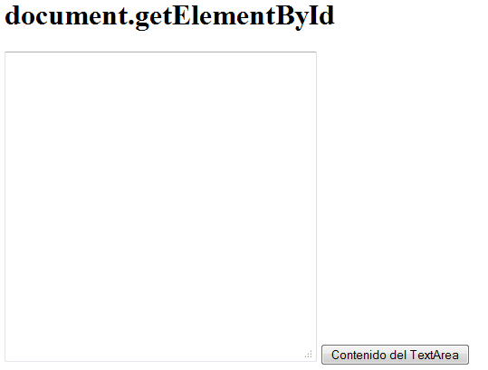
- Crea una pagina web llamada ejer11_4.html que contenga una función que cree una caja de texto, esta tendrá un texto inicial y un color azul de fondo con letras blancas.

- Haz una página web llamada ejer11_5.html, para hacer este ejercicio tienes que trabajar con el objeto DOM, el aspecto de la página es el siguiente:
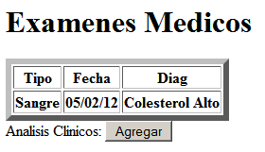
Cada vez que se pulse el botón agregar me creara una nueva fila en la tabla y en cada una de las celdas de esa tabla el usuario podrá escribir información.
- Debes de realizar una página web llamada ejer11_6.html que contenga una función que cree un nuevo elemento H1, le pone texto y después lo agrega al árbol del documento.
- Tienes que crear una página web llamada ejer11_7.html para ello debes de trabajar con el objeto DOM, el aspecto es el siguiente
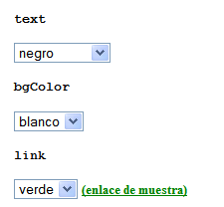
Los valores del tipo text serian: negro y azul oscuro
Los de la propiedad bgColor: blanco y gris
Y por ultimo los del link: azul y verde.
- Vamos a crear una página web llamada ejer11_8.html que genere todos los elementos de la página web vía DOM, el aspecto es:

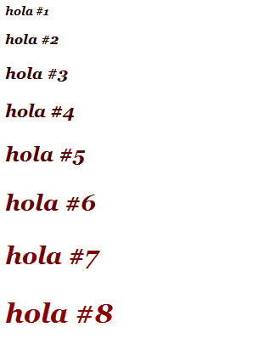
- Crea una página web llamada ejer11_9.html que tenga el siguiente aspecto:
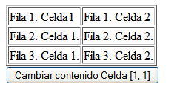
Al pulsar el botón cambia el aspecto a:
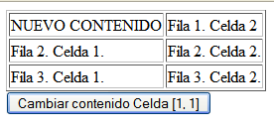
Realizar el ejercicio con el objeto DOM

- Debes diseñar una página web llamada ejer11_10.html que presenta una misma imagen incrustada tres veces en un mismo fichero HTML. La primera vez, no se establece ningún atributo en la etiqueta <IMG> para controlar la anchura y altura de la imagen: toma las del fichero GIF origen. En las incrustaciones posteriores si se imponen, pero en la 2 utilizando los atributos WIDTH y HEIGHT de la HTML tag <IMG>, y en la 3 el atributo STYLE, donde se establece el ancho y el alto en pixels. El aspecto seria:
